电光大家庭喜迎新年趣味运动会方案
一、活动目的
为了喜迎新年，积极践行“电光大家庭”理念，弘扬“敢为人先，争创一流”的学院精神，鼓励教职工劳逸结合，提高体育锻炼意识，经研究决定，举办 “电光大家庭喜迎新年趣味运动会”。
二、活动对象
电光学院全体教师
三、活动时间
2018年12月26日（周三）14:30
四、活动地点
南区运动场
五、活动内容
详见附件一
六、场地规划
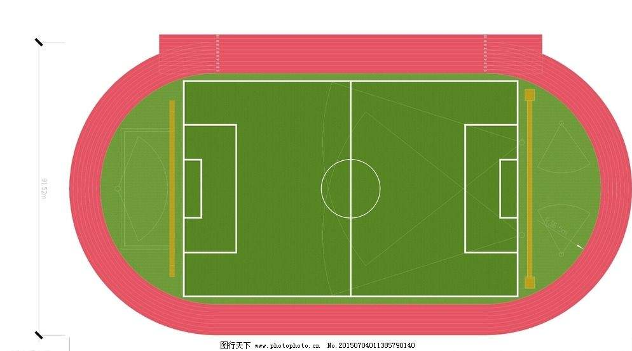
珠行万里区域
跑步起点
合影墙

仙人指路区域
拔河区域
跳绳、毽球区域
篮 球 场

排

球

场
南区澡堂

附件一：
电光大家庭喜迎新年趣味运动会
（12月26日14:30，南区体育场）
序号 | 项目名称 | 参与人数 | 比赛规则 | 奖品发放 | 比赛时间 | 现场负责  老师 | 现场负责  学生
1 | 跳绳团体赛 | 3 | 使用计数绳并分别记录1分钟内跳绳个数，三人的总个数即为该队伍的成绩。中途可以中断但不暂停计时。以计数绳上的个数为准，赛前允许选手试用。 | 一等奖1组  二等奖1组  三等奖1组  其余为参与奖 | 14:30-14:50 | 张海玉  15295591949 | 赵晨旭  19852852956
2 | 毽球团体赛 | 3 | 单人踢毽球并记录1分钟内踢毽子个数。三人的总个数即为该队伍的成绩。可以用脚的任意部位接球，中途可以中断但不暂停计时。 | 一等奖1组  二等奖1组  三等奖1组  其余为参与奖 | 14:30-14:50 | 施嘉琪  18251956152 | 刘雨晖17793105947
3 | 珠行万里 | 4 | 赛道长度为30米，每名队员都手持一根长条管通过合作接力运输的方式将2个乒乓球运送至终点，即成功完成比赛。赛前，排在队首队员的长条管中将会放入2个乒乓球。游戏开始时，其余成员可以依次将乒乓球导入自己的长条管中，并传给下一个队友进行接力。比赛过程中乒乓球只能在长条管内滚动进行接力运输，不允许出现一名队员托着乒乓球完成比赛的情况。若乒乓球在接力运输的过程中掉下，需重新将乒乓球放入掉落的那一名队员的长条管内。 | 一等奖1组  二等奖1组  三等奖1组  其余为参与奖 | 14:50-15:10 | 杨洋  15051881900 | 束祎妍18605954048
4 | 仙人指路 | 2 | 一组两人，其中一人被蒙住双眼，另一人负责指引道路。只能通过语言沟通，不能搀扶。被蒙住双眼的必须按照比赛设定的路线，越过路障（路障包括需要绕行的分布较为密集的矿泉水瓶以及最后横跨道路并具有一定高度的横线）。如在行进过程中碰到路障，每碰一个路障时间加十秒，在最后计算时间时计入总时间。比赛以用时最短为获胜。 | 一等奖1组  二等奖1组  三等奖1组  其余为参与奖 | 14:50-15:10 | 王岩  13952015991 | 李由18795898088
5 | 拔河比赛 | 7男3女，替补1男1女 | 比赛开始前，各队选手必须依次交错站在绳两侧，队首的选手站在离本方边界0.5m处。比赛时间共两分钟，将红布条与拔河绳的系点拔过本方边界的队伍胜出。若在两分钟内没有胜出的一方，判定红布条与拔河绳的系点更靠近本方河界的一队胜出。 | 一等奖1组  二等奖1组  三等奖1组  其余为参与奖 | 15:10-15:30 | 宁德强  13505177846 | 朱振详17368967162  邹博一19852853309
6 | 健康跑 | ≥2 | 竞赛组：各党支部至少选派2位教师参与1500米跑步竞赛，于运动场1至3赛道进行。  业余组：自愿参加，不计时健康跑，于运动场4至8赛道进行，完成3圈即可。  两个活动同时在不同赛道进行，不可窜道。请老师们根据自己的身体情况量力而行。 | 分别奖励男、女竞赛组项目  一等奖2名  二等奖3名  三等奖3名  其余为参与奖 | 15:30-16:00 | 刘尧  15050580541 | 景祥茗18994095379
7 | 颁奖及合影 | 全体参赛教师 | 在所有比赛结束后，为团体总分和单项前三名颁发奖牌，并进行合影留念 |  | 16:00 | 王强  13951679109  朱竞祎  15850598461
备注 | 1、项目参赛结束后，老师到项目负责老师处领取奖券，奖品可根据教师参加项目数进行累积。  2、支部积分制度：一等奖积5分，二等奖积3分、三等奖积1分；单项和团体总分前三名将获得奖牌。（负责人：贾璟，18362995393）  3、单项和团体获奖者要安排代表参加颁奖环节。

